**重庆药交所交易平台**

### **中药颗粒价格申报操作手册**

**一、新增报价：产品资质核验通过后，在中药饮片“挂网申请管理”菜单【挂网申请列表】界面，点击“新增报价”。（路径：挂网申请管理>挂网申请列表>点击“新增报价”）**

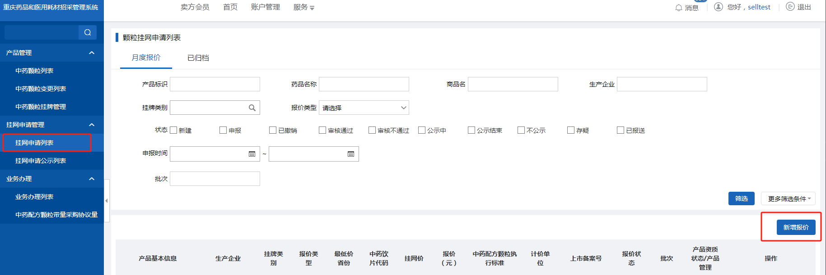  
1、选择报价产品：点击“产品标识”后面的放大镜，用关键字检索产品，选择需报价的产品后，平台自动带出产品信息，仔细核对后准备报价。

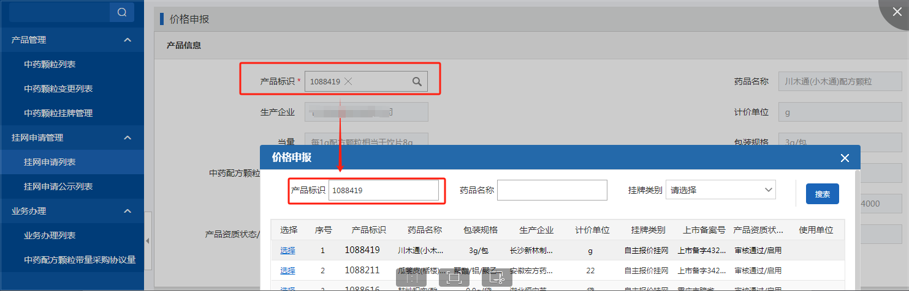

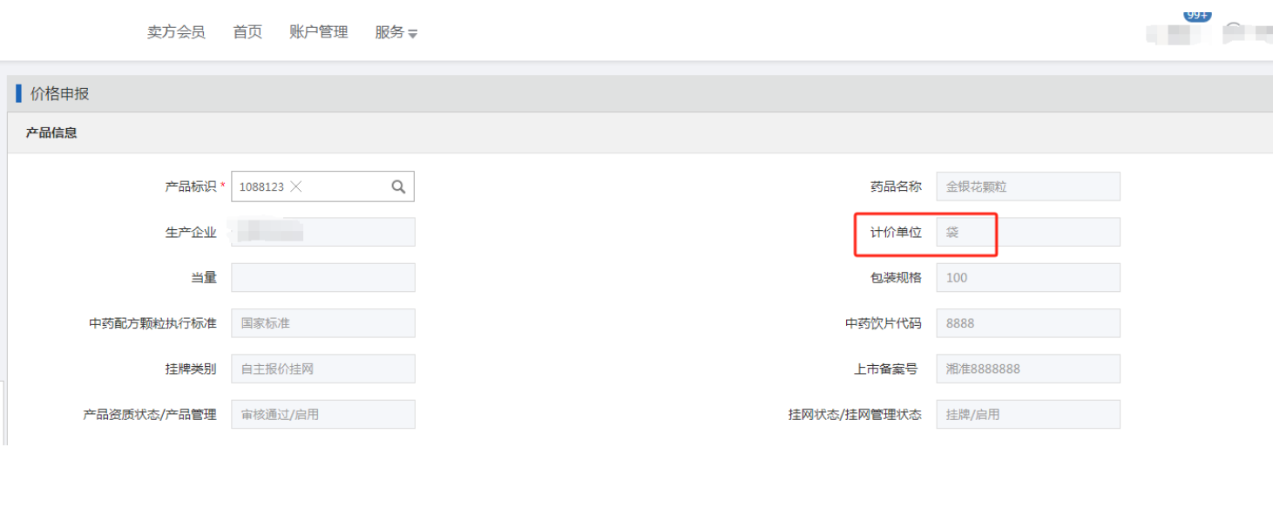

1. 填报报价信息：根据产品情况选择报价类型，再依次按要求填写信息，具体填报步骤如下：

①“有全国省级挂网价”类型：

填报步骤：1.选择“报价类型”：“有全国省级挂网价”。2.上传价格来源省市的“价格来源证明文件”。3.填写“报价”**（按产品申报时填写的“计价单位”报价）**，勾选“价格来源省份”。4.下载附件，按要求填写并上传“省级医药集中采购平台挂网申请表”。 5.点击“保存并申报”完成报价申报，等待审核。（所有扫描件均须加盖企业鲜章）

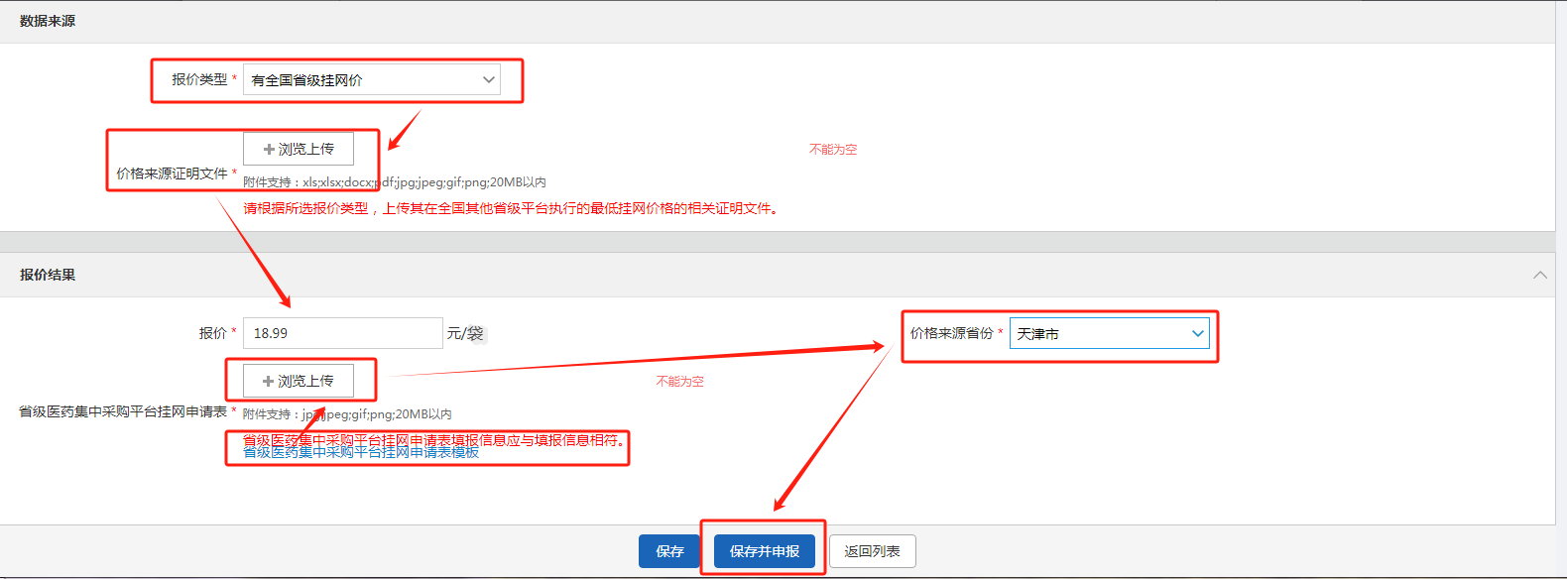

②“无全国省级挂网价”类型：

填报步骤：1.选择“报价类型”：“无全国省级挂网价”。2.填写“报价”**（按产品申报时填写的“计价单位”报价）**。3.下载附件，按要求填写并上传“省级医药集中采购平台挂网申请表”。4. 点击“保存并申报”完成报价申报，等待核验。

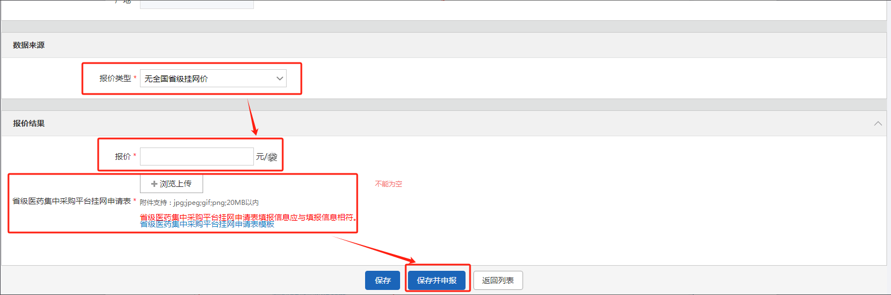

3、《省级医药集中采购平台挂网申请表》填写示例如下：

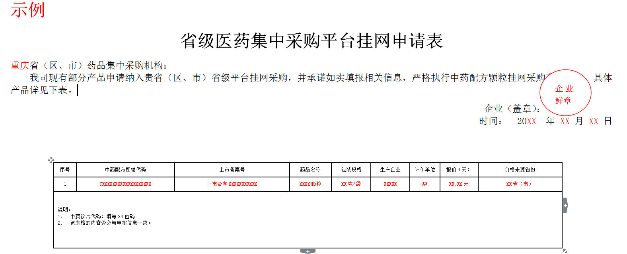

二、修改报价信息

1、在【挂网申请列表】界面，报价状态为 “新建”、“审核不通过”、“已撤销”的，可点击“编辑”按钮，修改报价信息后提交核验。：

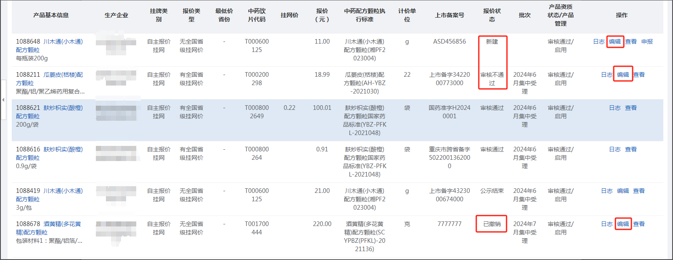

2. 报价状态“申报”的，若发现申报信息有误，可点击“撤销”按钮，报价状态变更为“已撤销”后，点击“编辑”按钮，修改报价信息后提交核验。

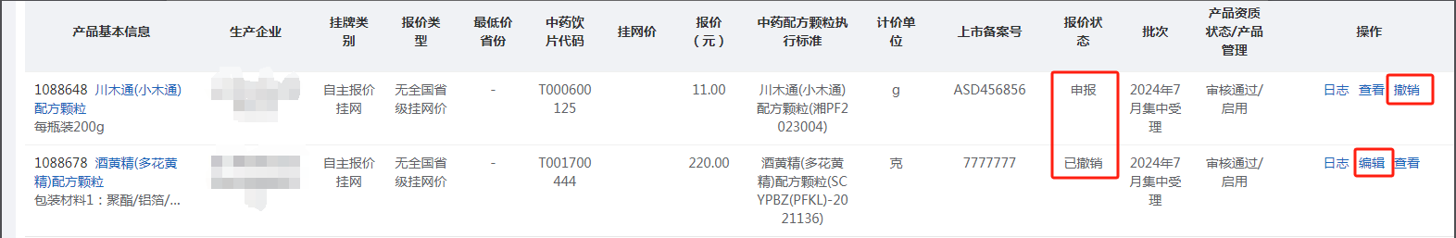

三、查看报价结果

在【挂网申请列表】界面，查看报价核验结果。报价状态为“审核不通过”的，可点击“编辑”按钮，根据核验意见修改报价信息，再提交核验，直至核验通过。

